ANTEPROYECTO
SushiCode Solutions
Sistema de escritorio para la gestión de menú y el control de pedidos de sushi
Campo | Dato
Universidad | Universidad Tecnológica de Durango
Asignatura | Proyecto Integrador I (E-PIN1-1) · Unidad III
Docente | Raul Ivan Herrera Gonzalez
Proyecto | SushiCode Solutions (contexto ficticio “SushiCode Sushi”)
Equipo | Equipo 01
Integrantes | Jesús Emiliano Cortés Escuadra (Product Owner)  David Omar Luna Terán  Dulce Sarahi Macias Ramos  Ana Patricia Corral Aguilar
Fecha | Noviembre de 2026
Versión | 1.0

2. Registro de cambios
Versión | Fecha | Sección | Cambio | Motivo
1.0 | 12/11/2026 | 12. Propuesta de solución | Se integra la arquitectura por capas (Python, Tkinter, MySQL), la red local 192.168.10.0/24 y el plan de seguridad. | Decisiones técnicas de la A11.
1.0 | 12/11/2026 | 12. Propuesta de solución | El diagrama de clases pasa a 6 clases (Persona como clase padre de Cliente y Usuario) con métodos en snake_case. | Congruencia con el código base y la guía CONTRIBUTING.md.
1.0 | 12/11/2026 | 11. Metodología ágil | Se agregan estándares de código, rama principal protegida y revisión por pull request. | Reglas de trabajo definidas en la A11.
1.0 | 12/11/2026 | 15. Matriz de riesgos | Se amplía a 11 riesgos con probabilidad por impacto, incluidos los riesgos técnicos de la A11. | Requisito de la A12.
1.0 | 13/11/2026 | Portada, 2, 6, 7, 12.3 y 17 | Se analizaron las causas alineadas con el árbol de problemas de la A02, beneficiarios y ODS 12. Sección 12.3: mockups de Figma, evaluación heurística, prueba con usuarios y rediseño (A10). Sección 17: formato de cursiva en las referencias. | Congruencia con los datos de la A02, A04 y A10.

3. Resumen
Los micro y pequeños restaurantes de sushi suelen llevar su menú y sus pedidos de forma manual, en libretas, mensajes u hojas de cálculo. Esto provoca errores en las comandas, demoras entre la caja y la cocina y poco control de lo vendido. Según el escenario de trabajo que el equipo definió para su investigación, este es el problema central que se atiende.
El objetivo del proyecto es desarrollar SushiCode Solutions, un sistema de escritorio que permite administrar el menú, registrar clientes, tomar pedidos con su detalle y dar seguimiento a su estado. La solución usa Python con interfaz Tkinter y una base de datos MySQL en un servidor local conectado por red de área local, con contraseñas protegidas con hash y consultas parametrizadas.
El equipo trabaja con Scrum en tres sprints, con tablero Kanban, ramas protegidas y revisión de código por pull request. El diseño integra casos de uso, modelo de datos, interfaz prototipada en Figma, arquitectura por capas y plan de seguridad.
Se espera obtener un prototipo funcional que registre un pedido completo con sus platillos, calcule su total y permita a la cocina consultar su estado, y que al menos el 80 % de las tareas de la prueba de usabilidad se completen sin ayuda. El anteproyecto integra las actividades A01 a A11 y se somete a coherencia interna y coevaluación.

4. Índice
2. Registro de cambios 1
3. Resumen 1
4. Índice 1
5. Introducción 1
6. Antecedentes y planteamiento del problema 1
6.1 Contexto 1
6.2 Afectados e incidencia 1
6.3 Causas y efectos 1
6.4 Planteamiento del problema 1
7. Justificación 1
7.1 Relevancia social 1
7.2 Relevancia ambiental 1
7.3 Relevancia económica 1
7.4 Beneficiarios y ODS 1
8. Objetivos 1
9. Alcance y limitaciones 1
9.1 Dentro del alcance 1
9.2 Fuera del alcance 1
9.3 Limitaciones 1
10. Marco teórico y tecnológico 1
10.1 Metodología ágil: Scrum y Kanban 1
10.2 Arquitectura por capas y aplicación de escritorio 1
10.3 Base de datos relacional MySQL 1
10.4 Seguridad de la aplicación 1
10.5 Usabilidad de la interfaz 1
10.6 Control de versiones y convenciones 1
11. Metodología ágil 1
11.1 Roles 1
11.2 Eventos 1
11.3 Artefactos 1
11.4 Herramientas y reglas de trabajo 1
12. Propuesta de solución 1
12.1 Diseño funcional (A08) 1
12.2 Modelo de datos y clases (A09 y A11) 1
12.3 Interfaz y usabilidad (A10) 1
12.4 Arquitectura de la solución (A11) 1
12.5 Red de área local (A11) 1
12.6 Seguridad informática (A11) 1
12.7 Estándares y entorno de desarrollo (A11) 1
12.8 Cómo la solución resuelve el problema 1
13. Plan de trabajo 1
13.1 Roadmap por sprint 1
13.2 Gantt resumido 1
13.3 Ruta crítica 1
13.4 Tareas técnicas del Sprint 1 1
14. Recursos y presupuesto 1
15. Matriz de riesgos 1
16. Criterios de éxito y evaluación 1
17. Referencias 1
18. Anexos 1
Anexo A. Matriz de coherencia 1
Anexo B. Respuesta a las observaciones del otro equipo 1
Anexo C. Autoevaluación (lista de cotejo) 1
Anexo D. Tabla de responsables de las secciones 1
Anexo E. Declaración de uso de IA 1

5. Introducción
SushiCode Solutions es el proyecto integrador del Equipo 01 de Proyecto Integrador I. Propone un sistema de escritorio para gestionar el menú y controlar los pedidos de un restaurante de sushi pequeño. Para las pruebas se trabaja con un contexto ficticio llamado “SushiCode Sushi”.
Este anteproyecto reúne en un solo documento lo que el equipo produjo en las actividades A01 a A11: el análisis del problema, el perfil del equipo, el plan de trabajo, el diseño funcional, el modelo de datos, la interfaz y la arquitectura técnica. El objetivo es presentar con claridad qué problema se atiende, qué solución se propone, cómo se construirá con metodología ágil y cómo se sabrá si funcionó.
El documento sigue esta estructura: primero se plantea el problema y su justificación (secciones 6 y 7); después se definen los objetivos, el alcance y el marco teórico (8 a 10); luego se explican la metodología, la solución y el plan (11 a 14); y finalmente se analizan los riesgos y los criterios de éxito (15 y 16). Las referencias y los anexos cierran el documento (17 y 18).

6. Antecedentes y planteamiento del problema

6.1 Contexto
Los micro y pequeños restaurantes de comida preparada, como los de sushi, atienden pedidos en mostrador, por teléfono y para llevar. En muchos casos el menú y los pedidos se registran en papel, en mensajes o en hojas de cálculo, y la información no está en un solo lugar. El equipo trabaja con un contexto ficticio, “SushiCode Sushi”, para estudiar este problema y probar la solución.

6.2 Afectados e incidencia
Dato | Valor | Fuente
Afectados | Dueños y encargados, personal de caja y cocina, y clientes de micro y pequeños restaurantes de sushi. | Análisis del problema (A02 a A04)
Incidencia del problema | 65 % (13 de 20 personas consultadas reportaron haber corregido o aclarado pedidos). Además, 60 % (12 de 20) reportó problemas de comunicación entre caja y cocina y 75 % (15 de 20) considera difícil o tardado actualizar el menú. | A02
Tamaño de la muestra (n) | n = 20 (respuestas al cuestionario del escenario de la A02). | A02
Naturaleza de los datos | Escenario de trabajo definido por el equipo; no son datos de una encuesta de campo. | A02

6.3 Causas y efectos
Causa | Efecto
Registro manual o separado de los pedidos (papel, mensajes o avisos verbales). | Errores y aclaraciones en los pedidos, con correcciones y pérdida de tiempo.
Actualización no centralizada del menú y de los precios. | Información de precios y platillos desactualizada o inconsistente.
Cambios de ingredientes y alergias comunicados de forma verbal. | Mayor posibilidad de omitir modificaciones y de avisar otra vez a cocina.
Falta de información estructurada para cocina (cantidad, cambios y observaciones). | Aclaraciones y retrasos entre caja y cocina.
Las causas siguen el análisis causa-efecto y el árbol de problemas de la A02: las raíces son el registro manual, la información no centralizada y la comunicación verbal; el tronco son los errores y el retrabajo en los pedidos; y las ramas son los retrasos, las aclaraciones, los posibles errores en la preparación y el mayor consumo de papel.

6.4 Planteamiento del problema
En los micro y pequeños restaurantes de sushi, el registro manual del menú y de los pedidos ocasiona errores en las comandas, demoras entre la caja y la cocina y dificultad para mantener actualizados el menú y los precios, lo que afecta la atención a los clientes y el trabajo del personal. En el escenario de la A02, 13 de 20 personas consultadas (65 %) han tenido que corregir o aclarar algún pedido. Se necesita una herramienta sencilla, de bajo costo y de uso local que organice el menú, registre los pedidos con su detalle y permita seguirlos desde que se toman hasta que se entregan.

7. Justificación
Un sistema que ordene el menú y los pedidos ayuda a que el negocio atienda con menos errores y tenga un registro confiable de lo que vende. Esta sección explica por qué vale la pena el proyecto desde tres ángulos. Los datos concretos se toman de la investigación (A02 a A04).

7.1 Relevancia social
Los micro y pequeños negocios de comida generan ingresos y empleo local. Una herramienta sencilla y de bajo costo les permite atender mejor a sus clientes y organizar el trabajo del personal. Los beneficiarios directos son el personal de caja o atención, el personal de cocina y el encargado o administrador; de forma indirecta se benefician los clientes, incluidos quienes tienen alergias. En el escenario de la A02, 13 de 20 personas consultadas (65 %) reportaron haber corregido o aclarado pedidos y 18 de 20 (90 %) mostraron interés en registrarlos de forma digital.

7.2 Relevancia ambiental
Registrar los pedidos de forma digital reduce el uso de papel (comandas y libretas). Además, menos errores en las comandas significa menos platillos preparados por equivocación y menos desperdicio de insumos. En el escenario de la A02, 16 de 20 personas consultadas (80 %) apoyan reducir las comandas de papel. El ahorro real de papel y de insumos se medirá cuando el sistema esté en uso; por ahora se presenta como beneficio esperado.

7.3 Relevancia económica
El sistema usa herramientas gratuitas (Python, MySQL Community, Git) y un servidor local, por lo que no requiere pagos mensuales de licencias ni de nube. Tener el registro de ventas permite al dueño conocer qué platillos se venden más y tomar decisiones de compra. El costo total estimado de equipamiento local del proyecto es de $34,000.00 MXN (pago único en hardware y red, con $0.00 MXN en licencias de software, detallado en la sección 14), evitando rentas recurrentes de sistemas POS comerciales (desde ~60 USD/mes según A03).

7.4 Beneficiarios y ODS
Beneficiario | Beneficio esperado
Dueños y encargados | Control de menú, pedidos y ventas en un solo lugar.
Personal de caja y cocina | Pedidos claros y con estado; menos confusiones al preparar y entregar.
Clientes | Atención más rápida y con menos errores en su pedido.

El proyecto se relaciona con el ODS 8 (trabajo decente y crecimiento económico), por su apoyo a pequeños negocios, con el ODS 9 (industria, innovación e infraestructura), por el uso de tecnología accesible, y con el ODS 12 (producción y consumo responsables), por la reducción del uso de papel en las comandas (A04).

8. Objetivos
Clave | Objetivo
OG | Desarrollar un sistema de escritorio que permita gestionar el menú y controlar los pedidos de un restaurante de sushi pequeño, usando Scrum, en tres sprints, con una base de datos MySQL en red local.
OE1 | Analizar el problema y definir los requisitos y el backlog priorizado del sistema (A02 a A05).
OE2 | Diseñar la solución: casos de uso, modelo de datos, interfaz, arquitectura, red y seguridad (A08 a A11).
OE3 | Construir un prototipo funcional que administre menú, clientes, pedidos con detalle y usuarios con inicio de sesión.
OE4 | Evaluar el prototipo con pruebas técnicas y de usabilidad y documentar los resultados.

9. Alcance y limitaciones

9.1 Dentro del alcance
- Administración del menú: alta, consulta, modificación y baja de platillos con descripción, categoría, precio y disponibilidad.
- Registro de clientes con datos de contacto, dirección y RFC opcional.
- Registro de pedidos con detalle (platillos, cantidad y costo) y cambio de estado.
- Usuarios con rol (Administrador, Cajero y Cocina) e inicio de sesión con contraseña protegida.
- Aplicación de escritorio conectada a una base de datos MySQL en un servidor local de la red del restaurante.

9.2 Fuera del alcance
- Aplicaciones web o móviles y acceso desde Internet (la solución opera solo en la red local).
- Pagos electrónicos y facturación fiscal (el RFC se guarda como dato, pero no se genera factura).
- Integración con plataformas externas de entrega a domicilio.

9.3 Limitaciones
- El proyecto se construye en tres sprints, por lo que el resultado es un prototipo funcional.
- Las pruebas se hacen con datos ficticios; no se usan datos reales de clientes.

10. Marco teórico y tecnológico
Este apartado explica los conceptos y las tecnologías en las que se apoya la solución.

10.1 Metodología ágil: Scrum y Kanban
Scrum es un marco de trabajo ligero en el que equipos pequeños entregan valor de forma iterativa mediante sprints de duración fija (Schwaber y Sutherland, 2020). Define tres responsabilidades (Product Owner, Scrum Master y desarrolladores), cinco eventos (el sprint, la planeación, el Scrum diario, la revisión y la retrospectiva) y tres artefactos (Product Backlog, Sprint Backlog e incremento). Para visualizar el trabajo, el equipo usa un tablero Kanban, y como apoyo práctico para gestionar el proyecto con enfoque ágil se consultó la guía PM4R Agile (Mondelo y Sánchez Orduña, 2019).

10.2 Arquitectura por capas y aplicación de escritorio
En una arquitectura por capas el sistema se divide en presentación, lógica de negocio y acceso a datos, de modo que cada capa tiene una responsabilidad y puede cambiarse sin afectar a las demás. SushiCode Solutions aplica este esquema en una aplicación de escritorio escrita en Python, cuya interfaz gráfica se construye con el módulo estándar tkinter, que ofrece acceso a las herramientas gráficas Tcl/Tk (Python Software Foundation, s. f.).

10.3 Base de datos relacional MySQL
MySQL es un sistema gestor de bases de datos relacionales. Con el motor InnoDB permite definir llaves foráneas para mantener la integridad entre tablas, y con su sistema de cuentas y privilegios es posible dar a la aplicación solo los permisos que necesita (Oracle, s. f.). Estas capacidades son las que justifican su elección frente a una base de datos de un solo archivo cuando varios equipos se conectan a la vez.

10.4 Seguridad de la aplicación
El OWASP Top 10 reúne los riesgos de seguridad más críticos en aplicaciones, entre ellos la inyección, las fallas criptográficas y el control de acceso roto (OWASP Foundation, 2021). El proyecto responde a ellos con consultas parametrizadas, roles y privilegios mínimos. Para guardar contraseñas se usa bcrypt, un esquema de hash que incorpora una sal y un costo ajustable para resistir ataques de fuerza bruta (Provos y Mazières, 1999).

10.5 Usabilidad de la interfaz
El diseño de la interfaz se evalúa con las diez heurísticas de usabilidad de Nielsen (1994), como la visibilidad del estado del sistema, la prevención de errores y la consistencia. Estas heurísticas se usaron para revisar el prototipo antes de construirlo.

10.6 Control de versiones y convenciones
El equipo usa Git y GitHub con una rama principal protegida y pull requests revisados. Los mensajes de commit siguen la convención Conventional Commits, que usa prefijos como feat, fix y docs para que el historial sea legible (Conventional Commits, s. f.).
Verificación de fuentes (realizada): se revisaron las 8 fuentes de esta sección contra su fuente oficial (autoría, año y contenido). Las 8 son reales y lo que dice el texto coincide con la fuente. Única corrección: la Guía PM4R Agile es de 2019 (2.ª edición), no de 2022; ya está corregida en el texto y en la sección 17.

11. Metodología ágil
El equipo desarrolla el proyecto con Scrum, en un ciclo de vida iterativo e incremental: cada sprint entrega un incremento funcional que se revisa y se mejora en el siguiente.

11.1 Roles
Rol | Quién | Responsabilidad
Product Owner | Jesús Emiliano | Define y prioriza el Product Backlog y representa las necesidades de los usuarios.
Scrum Master (rota por sprint) | Sprint 0: Jesús Emiliano · Sprint 1: David Omar · Sprint 2: Dulce Sarahi Macias Ramos · Sprint 3: Ana Patricia | Facilita los eventos, quita obstáculos y cuida que se siga el proceso.
Equipo de desarrollo | Los 4 integrantes. Dulce Sarahi Macias Ramos lidera base de datos y lógica de pedidos; Ana Patricia, interfaz y documentación. | Diseña, construye, prueba y documenta cada incremento.

11.2 Eventos
Evento | Cómo se aplica en el proyecto
Planeación del sprint | Se elige del Product Backlog lo que cabe en el sprint y se arma el Sprint Backlog en el tablero.
Scrum diario | Mensaje diario en el grupo del equipo con tres puntos (qué hice, qué haré y qué me bloquea) y una reunión breve de 15 minutos dos veces por semana.
Revisión del sprint | Se muestra el incremento al Product Owner y se actualiza el backlog.
Retrospectiva | El equipo identifica qué mejorar en la forma de trabajar para el siguiente sprint.
Cada sprint dura 2 semanas y el proyecto tiene 3 sprints de desarrollo después del Sprint 0 de preparación. Confirmado con la planeación (A04/A05/A07): el proyecto abarca las 15 semanas del cuatrimestre (septiembre–diciembre de 2026), con Sprint 0 de preparación (semanas 4 a 7: 21 sep – 18 oct 2026), tres sprints de desarrollo de 2 semanas cada uno —Sprint 1 (sem. 7–8: 19 oct – 1 nov 2026), Sprint 2 (sem. 9–10: 2 nov – 15 nov 2026) y Sprint 3 (sem. 11–12: 16 nov – 29 nov 2026)— y cierre/entrega en semanas 13 a 15 (30 nov – 18 dic 2026).

11.3 Artefactos
Artefacto | Dónde vive
Product Backlog | Tablero Kanban en GitHub Projects, ordenado por prioridad (A05).
Sprint Backlog | Columna del sprint en el tablero, con las tareas técnicas (por ejemplo TT-01 a TT-09 del Sprint 1).
Incremento | Versión funcional en la rama develop; al cerrar el sprint se fusiona a main.

11.4 Herramientas y reglas de trabajo
Git y GitHub (repositorio github.com/Emiliano0506-cpu/SushiCode-Solutions), GitHub Projects (tablero), Visual Studio Code, Figma (interfaz), draw.io y Packet Tracer (diagramas), y WhatsApp para coordinación. La rama main está protegida: todo cambio entra por pull request con al menos una aprobación de otro integrante. Una tarea está terminada solo si cumple la guía de estándares, pasa black, flake8 y pytest, tiene prueba, no incluye credenciales y su PR fue aprobado (Definición de Terminado técnica de la A11).

12. Propuesta de solución
SushiCode Solutions es una aplicación de escritorio que se instala en los equipos de caja, cocina y gerencia, y se conecta por la red local a una base de datos MySQL. Esta sección resume su diseño funcional, sus datos, su interfaz y su arquitectura.

12.1 Diseño funcional (A08)
De acuerdo con la comparación definitiva con la A08, el sistema contempla tres actores (Administrador, Cajero/mesero y Cocina) y nueve casos de uso (CU-01 a CU-09). El Administrador administra los platillos del menú y consulta el historial; el Cajero/mesero registra pedidos, agrega notas, envía comandas, modifica pedidos y genera tickets; y Cocina recibe comandas y participa en el seguimiento del estado de los pedidos.
Comparación definitiva A08–A12. La A08 es la referencia funcional para esta sección. Se corrigió la versión anterior de la A12, que presentaba siete casos de uso y asignaba funciones distintas a los actores. La numeración y los nombres se alinean ahora con la A08: CU-01 iniciar sesión; CU-02 administrar platillos del menú; CU-03 registrar pedido; CU-04 agregar modificaciones y notas; CU-05 enviar comanda a cocina; CU-06 consultar/gestionar el estado del pedido desde cocina; CU-07 modificar pedido enviado; CU-08 comanda y ticket electrónicos; y CU-09 historial por fecha. También se ajustó el actor responsable de cada caso y la referencia del diagrama de flujo, que corresponde a CU-03. Los casos CU-06 a CU-09 se conservan como funciones de alcance posterior, tal como se indican en la matriz de trazabilidad de la A08.
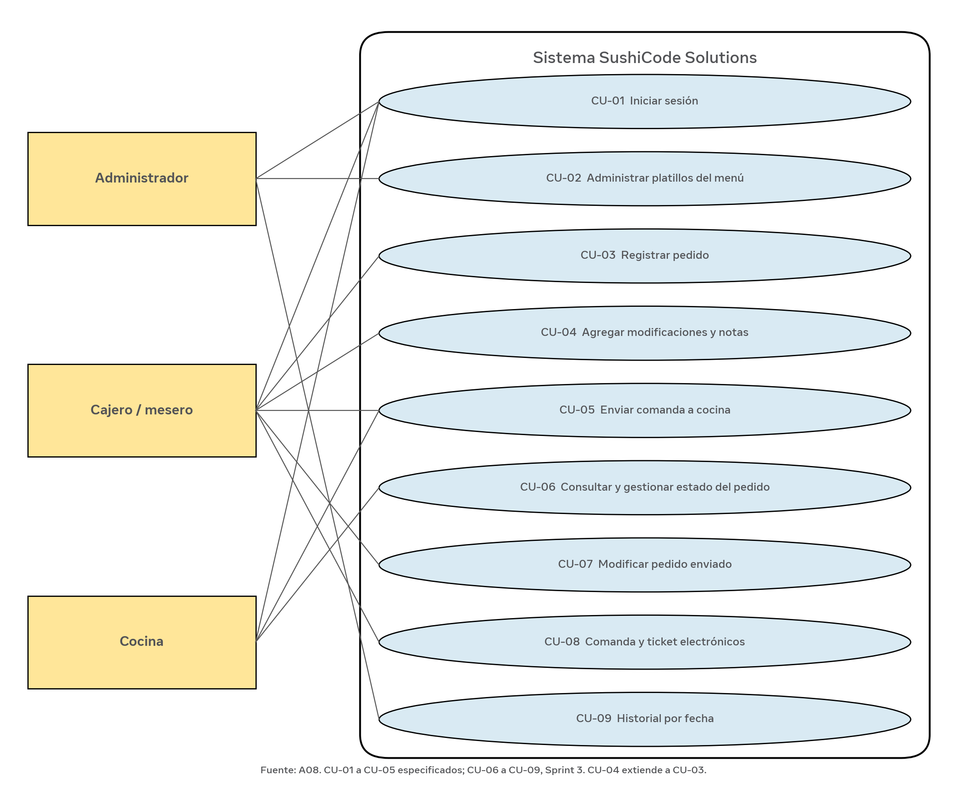
Figura 1. Diagrama de casos de uso.
CU | Caso de uso | Actor | Diseño relacionado (pantalla / tabla)
CU-01 | Iniciar sesión | Administrador, Cajero/mesero y Cocina | Pantalla de acceso · tabla usuario
CU-02 | Administrar platillos del menú | Administrador | Pantalla de administración del menú · tabla menu
CU-03 | Registrar pedido | Cajero/mesero | Pantalla de captura del pedido · tablas pedido y detalle_pedido
CU-04 | Agregar modificaciones y notas | Cajero/mesero | Detalle del pedido · notas asociadas a cada línea
CU-05 | Enviar comanda a cocina | Cajero/mesero (envía), Cocina (recibe) | Módulo/pantalla de cocina · pedido y detalle_pedido
CU-06 | Consultar y gestionar el estado del pedido | Cocina | Pantalla de cocina · tabla pedido
CU-07 | Modificar pedido enviado | Cajero/mesero | Gestión del pedido · tablas pedido y detalle_pedido
CU-08 | Comanda y ticket electrónicos | Cajero/mesero | Vista de comanda y ticket · pedido y detalle_pedido
CU-09 | Historial por fecha | Administrador | Consulta de historial/ventas · tabla pedido
El proceso principal es registrar un pedido (CU-03 en la A08). Su algoritmo se muestra en el siguiente diagrama de flujo:
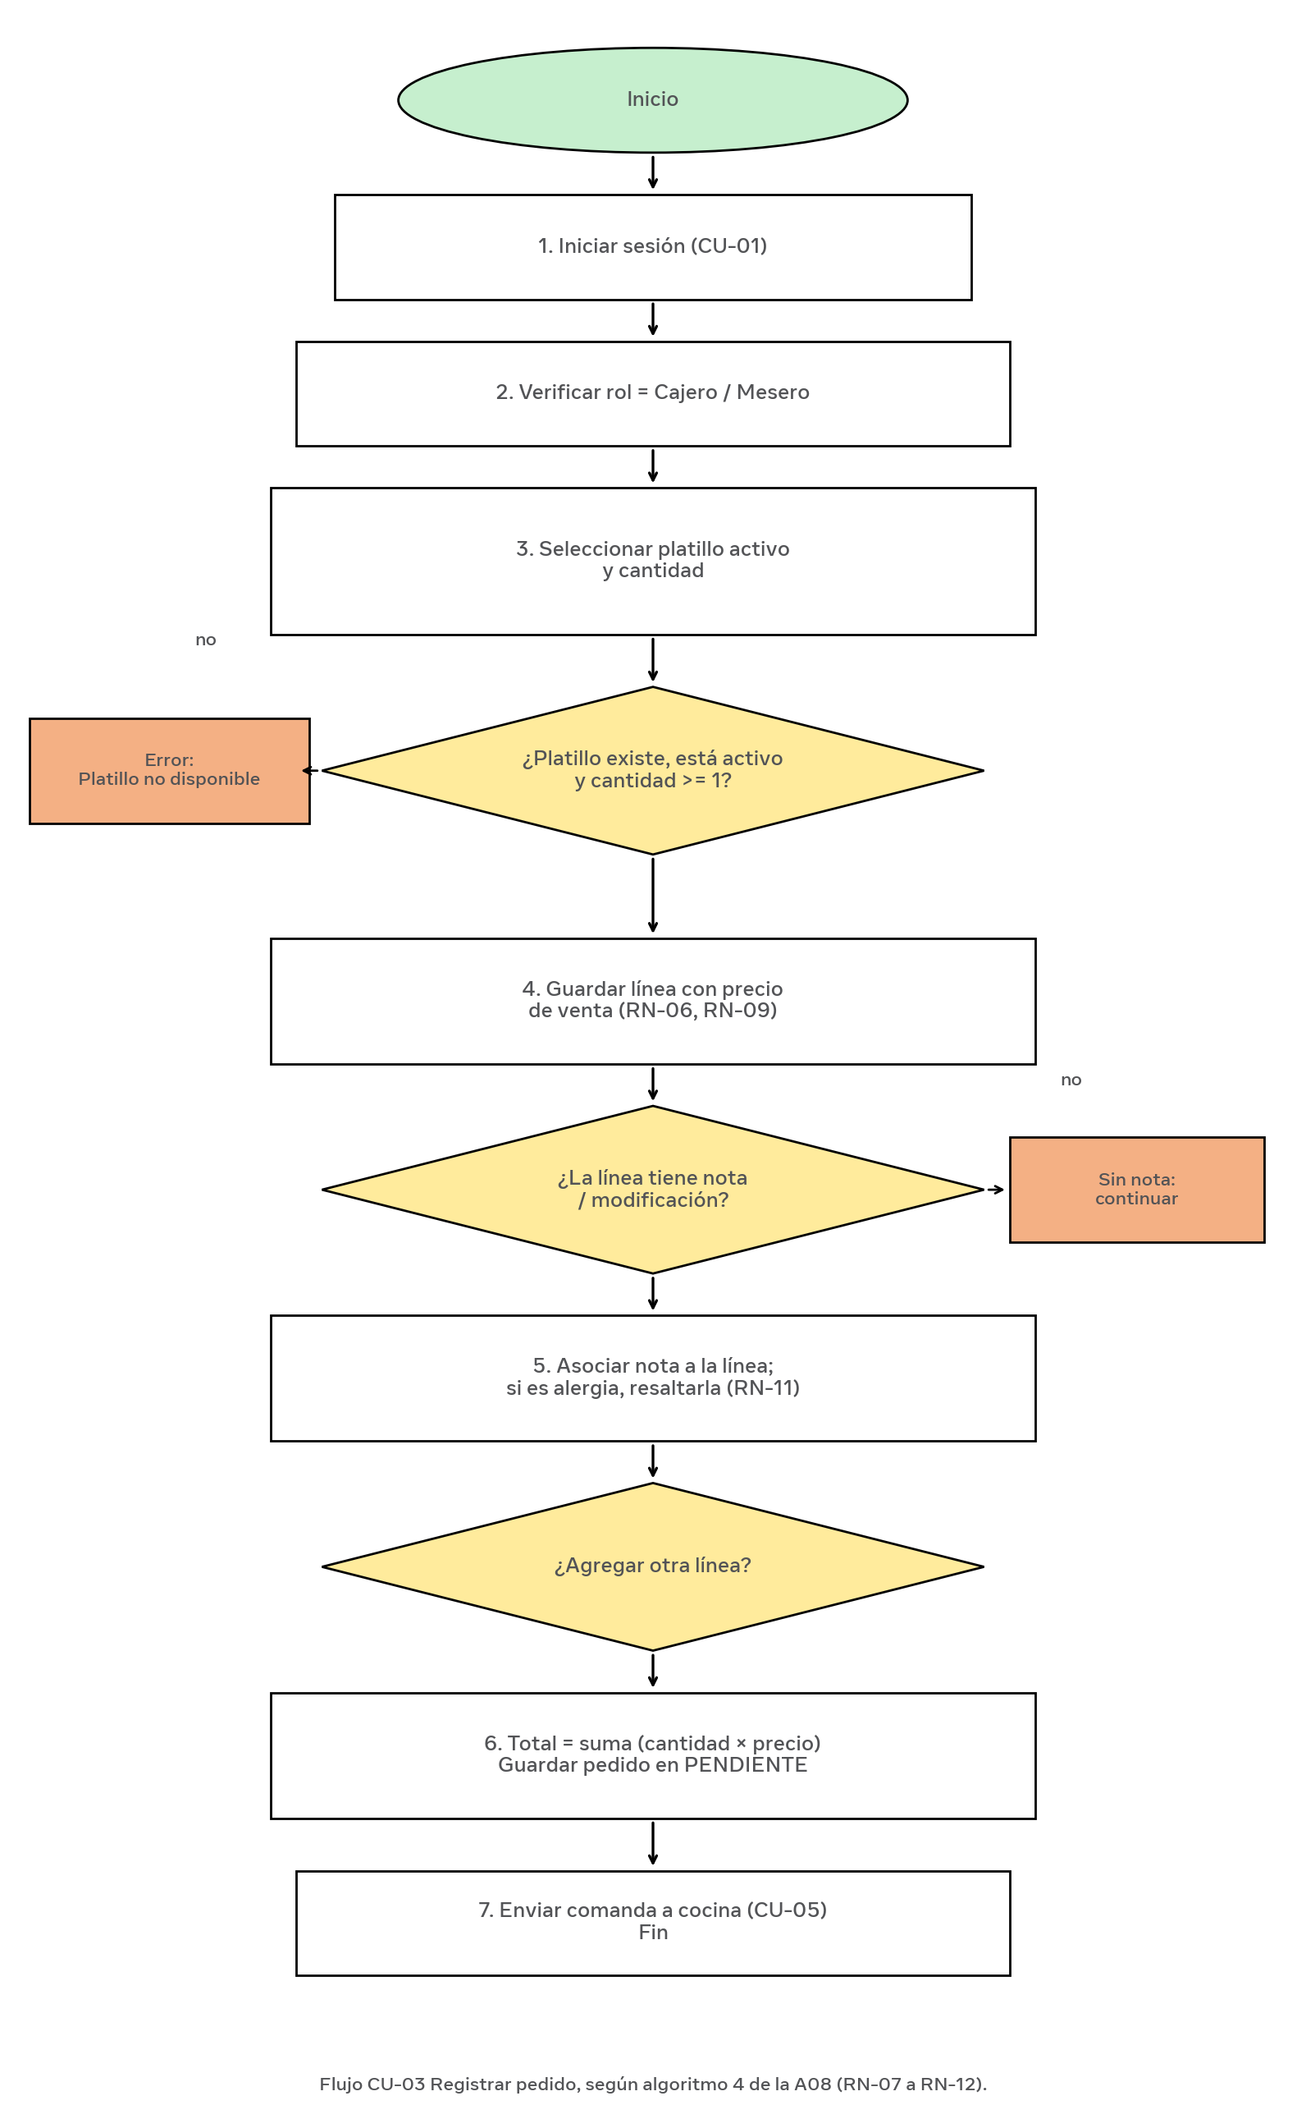
Figura 2. Diagrama de flujo del caso de uso CU-03, registrar un pedido.
Verificación contra la A08 (realizada): los nueve casos CU-01 a CU-09, sus actores y su numeración coinciden con la A08. En la A08 solo están especificados con ficha CU-01 a CU-05 (los prioritarios, ligados a historias Must); CU-06 a CU-09 corresponden a historias Should y Could del Sprint 3 y se especificarán entonces. CU-04 extiende a CU-03 porque agregar notas es opcional. Decisiones confirmadas para las diferencias entre actividades: (1) el bloqueo de acceso es tras 5 intentos fallidos, según la A11, que es la especificación de seguridad vigente y coincide con la tabla de amenazas de la sección 12.6; el valor de 3 intentos de la A08 queda sustituido; (2) el estado inicial del pedido es PENDIENTE y los 5 estados son PENDIENTE, EN_PREPARACION, LISTO, ENTREGADO y CANCELADO, según el CHECK de la tabla pedido en la A09, que es el esquema implementado; el estado inicial “Recibido” de la A08 queda sustituido.

12.2 Modelo de datos y clases (A09 y A11)
El modelo de datos es el de la A09: 9 entidades que se convierten en 11 tablas en MySQL. No existe una tabla persona como clase padre: usuario y cliente son tablas independientes. El menú se llama producto (no menu) y se agrupa en categoria; un pedido pertenece a un usuario que lo toma y, opcionalmente, a un cliente y a una mesa; cada pedido contiene una o más líneas de detalle_pedido, cada línea corresponde a un producto y guarda el precio_unitario histórico; el cobro se guarda en pago (uno por pedido); y el inventario se controla con ingrediente y receta. El total del pedido no se guarda: se calcula con la vista v_pedido_total.
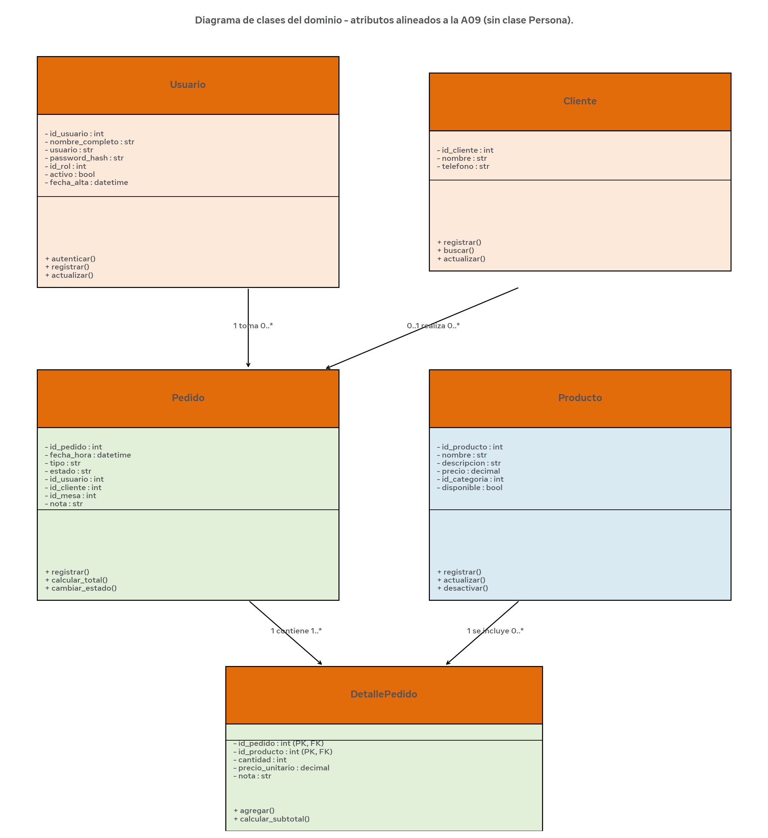
Figura 3. Diagrama de clases UML del dominio.
En la base de datos MySQL cada clase se convierte en una tabla. El siguiente diagrama entidad-relación muestra las tablas, sus llaves y sus relaciones:
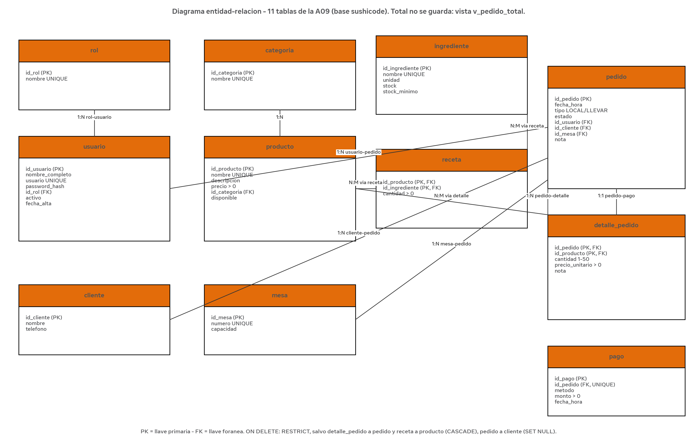
Figura 4. Diagrama entidad-relación de la base sushicode_bd.
Tabla | Contenido
rol | Catálogo de roles: ADMINISTRADOR, MESERO, COCINA, CAJERO. Cada usuario tiene un solo rol.
usuario | Personal que entra al sistema: nombre_completo, usuario (login, UNIQUE), password_hash (bcrypt, nunca texto plano), id_rol, activo (baja lógica) y fecha_alta.
categoria | Grupos del menú (rollos, nigiris, bebidas…): nombre UNIQUE.
producto | Platillos y bebidas del menú (antes llamado menu): nombre UNIQUE, descripción, precio vigente CHECK (> 0), id_categoria y disponible (baja lógica).
ingrediente | Insumos de cocina: nombre UNIQUE, unidad, stock y stock_minimo (CHECK >= 0).
receta | Tabla intermedia N:M producto–ingrediente, con PK compuesta (id_producto, id_ingrediente) y cantidad CHECK (> 0).
cliente | Solo nombre o alias y teléfono opcional. No guarda dirección, RFC ni correo (se quitaron en la A09 porque no hay envíos a domicilio).
mesa | Mesas del local: numero UNIQUE CHECK (> 0) y capacidad CHECK (1 a 12).
pedido | Encabezado: fecha_hora, tipo CHECK (LOCAL, LLEVAR), estado CHECK (PENDIENTE, EN_PREPARACION, LISTO, ENTREGADO, CANCELADO; default PENDIENTE), id_usuario, id_cliente (opcional, SET NULL) e id_mesa (opcional), nota.
detalle_pedido | Tabla intermedia N:M pedido–producto, con PK compuesta (id_pedido, id_producto), cantidad CHECK (1 a 50), precio_unitario CHECK (> 0, precio histórico) y nota (alergias resaltadas).
pago | Cobro de un pedido, uno por pedido: id_pedido UNIQUE, metodo CHECK (EFECTIVO, TARJETA, TRANSFERENCIA), monto CHECK (> 0) y fecha_hora. Se crea con el procedimiento sp_cobrar_pedido en transacción.
Verificación contra la A09 (realizada): el modelo corregido abajo es el de la A09 — 11 tablas, sin clase padre Persona — y sustituye la versión anterior de 6 tablas basada en el informe de POO de la A11. Los nombres, llaves y relaciones coinciden con la A09 y con 01_ddl.sql.

12.3 Interfaz y usabilidad (A10)
El prototipo de la interfaz se diseñó en Figma en tres partes: wireframes, mockups y una guía de estilos. Contempla cinco pantallas principales: inicio de sesión, selección de área (“¿Qué quieres gestionar?”), menú por categorías (con tarjetas por categoría de sushi), gestión del pedido (selección de productos, datos del cliente y entrega, y resumen del pedido) y una página de mensaje de confirmación.
La guía de estilos define una jerarquía tipográfica (título principal, título de sección, título de tarjeta, texto normal, etiquetas de formularios y texto auxiliar), roles de color para botones de acción, tarjetas y formularios, fondo, títulos y descripciones, y componentes reutilizables como los botones de acción. Esto da consistencia a todas las pantallas, una de las heurísticas de usabilidad de Nielsen (1994).
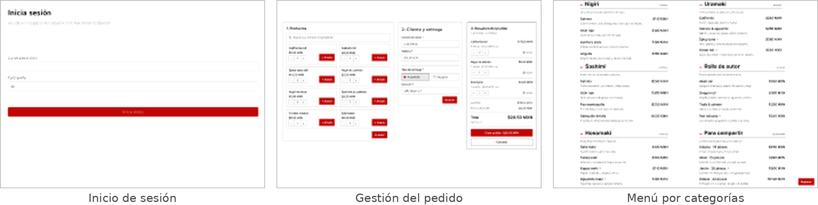
Figura 5. Mockups de Figma: inicio de sesión, gestión del pedido y menú por categorías (A10).
La evaluación heurística se hizo con las diez heurísticas de Nielsen (1994): cada integrante evaluó el prototipo por separado y los hallazgos se unificaron en 19 registros, de los cuales 7 tienen severidad 3 (grave), 10 severidad 2 y 2 severidad 1; no hubo hallazgos de severidad 4. Los más importantes fueron el bajo contraste de los grises de texto y del texto blanco sobre el botón rojo (por debajo del mínimo de 4.5 : 1 de WCAG 2.1 AA), la falta de estados de error en el inicio de sesión y en el pedido, y que “Cancelar” y “Quitar” eliminaban sin confirmar ni permitir deshacer.
La prueba con usuarios se aplicó a 3 cajeros o meseros (perfil 1 de la A05) con tres tareas: crear un pedido, consultar un precio en el menú, y quitar un producto y cancelar el pedido. Se completaron 8 de 9 tareas (88.9 %): crear el pedido tuvo 67 % de éxito (2 de 3) con un tiempo promedio de 84.67 s, mientras que consultar el precio (100 %, 24.33 s) y quitar y cancelar (100 %, 29.67 s) se resolvieron sin mayor dificultad. Los problemas observados coinciden con la evaluación heurística: no se marcaba el error al omitir el tipo de entrega, el botón “+ Añadir” no cambiaba de estado y no había confirmación al cancelar. El 88.9 % es una primera referencia para la meta de 80 % del OE4, aunque se obtuvo con solo 3 personas.
Con base en estos resultados se definió el rediseño de los hallazgos de severidad 3: oscurecer los grises de texto (#636366 y #48484A) y el rojo del botón (#C00606) para cumplir el contraste AA; agregar una ventana de confirmación al cancelar el pedido y un aviso “Producto quitado. Deshacer”; diseñar mensajes de error con ícono y texto bajo cada campo; y usar una sola tipografía (M PLUS 1p) en todas las pantallas. Los hallazgos de severidad 1 y 2 pasaron al backlog del tablero.

12.4 Arquitectura de la solución (A11)
La solución usa una arquitectura por capas dentro de una aplicación de escritorio que se conecta, en modelo cliente-servidor, a MySQL. La presentación usa Python y Tkinter; la lógica de negocio, clases en Python con validaciones y bcrypt; y el acceso a datos, mysql-connector-python con consultas parametrizadas.
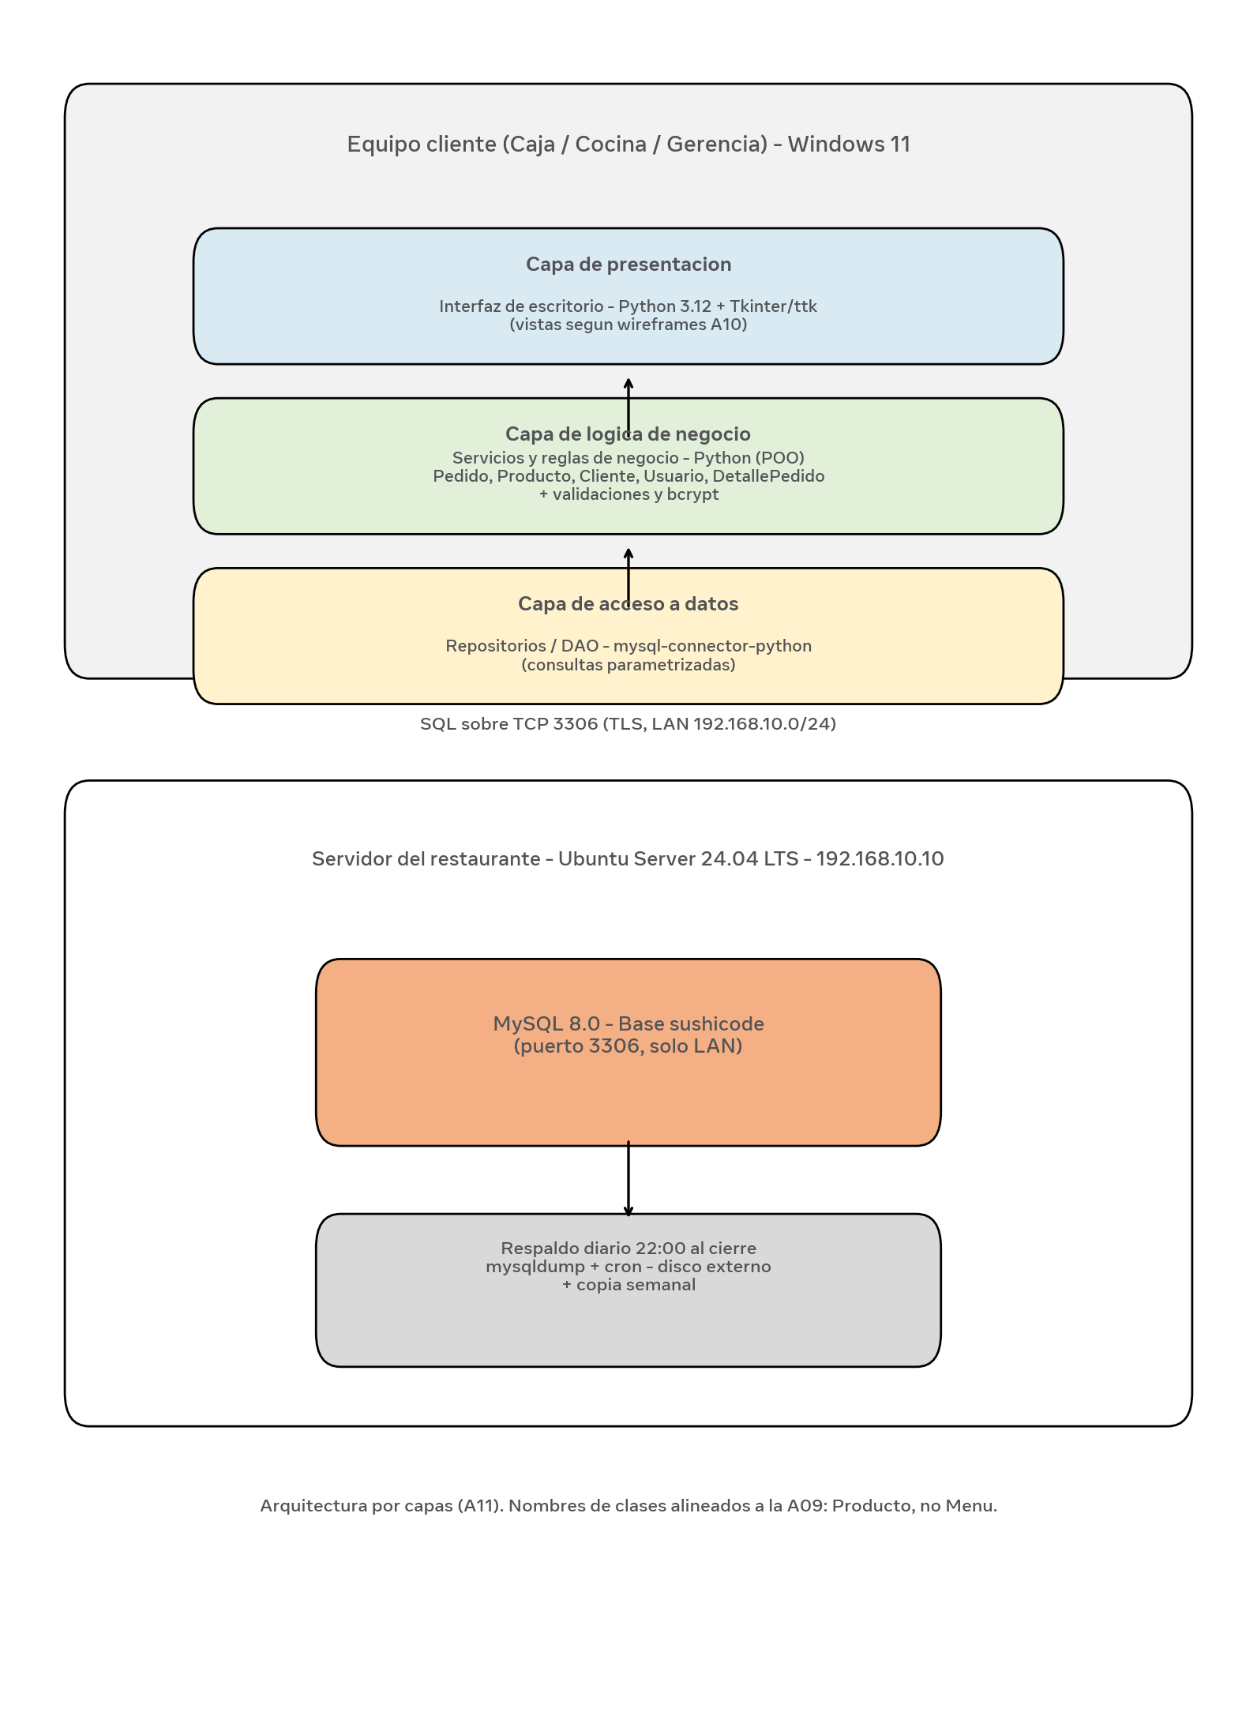
Figura 6. Arquitectura por capas y servidor de base de datos.

12.5 Red de área local (A11)
El sistema opera en la red local del restaurante con topología en estrella y la red 192.168.10.0/24. El servidor (Ubuntu Server 24.04 LTS con MySQL 8.0) tiene la IP fija 192.168.10.10; los equipos de caja, cocina y gerencia usan 192.168.10.20, .21 y .22, y los dispositivos inalámbricos reciben dirección por DHCP en el rango .100 a .199. El router actúa como firewall y no reenvía puertos hacia el servidor.
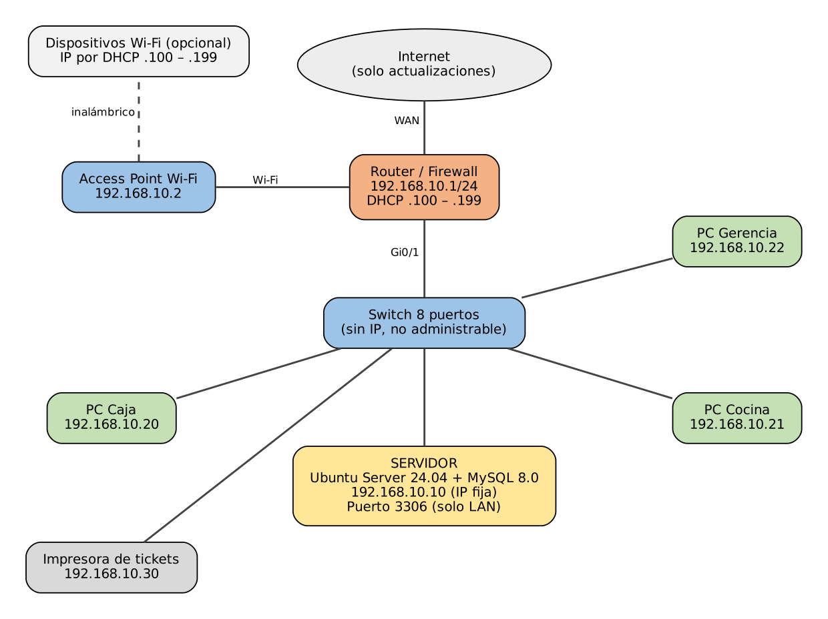
Figura 7. Red de área local del restaurante.

12.6 Seguridad informática (A11)
La seguridad del sistema se apoya en tres principios: proteger las contraseñas, dar a cada usuario y a la aplicación solo los permisos que necesita, y limitar la exposición del servidor a la red local. Estas medidas responden a los riesgos más críticos del OWASP Top 10 (OWASP Foundation, 2021), como la inyección, las fallas criptográficas y el control de acceso roto, descritos en la sección 10.4 y detallados en el plan de seguridad de la A11 (8 amenazas) y en la sección 7 de la A09.
Para evitar la inyección SQL, todas las consultas se hacen con consultas parametrizadas (cursor.execute(sql, (valor,))) mediante mysql-connector-python, y las entradas se validan en los servicios y en la interfaz por tipo, rango y longitud. El acceso se controla con roles en la aplicación (Administrador, Cajero, Mesero y Cocina, según la tabla rol de la A09) y con el usuario de aplicación app_sushicode en MySQL con privilegios mínimos: SELECT, INSERT, UPDATE y EXECUTE del procedimiento sp_cobrar_pedido, sin DELETE, DROP, ALTER, CREATE ni GRANT OPTION (A09, sección 7.3). Las contraseñas se guardan solo como hash bcrypt con 12 rondas (Provos y Mazières, 1999), con longitud mínima de 8 caracteres. La conexión a MySQL usa TLS y las credenciales se guardan en un archivo .env fuera del repositorio. El bloqueo de acceso es tras 5 intentos fallidos, según la A11 (especificación de seguridad vigente); el valor de 3 intentos de la A08 (RN-01) queda sustituido y ya no se usa en ninguna parte del documento.
A nivel de red, el servidor solo acepta conexiones desde la red 192.168.10.0/24, el firewall (ufw) limita el acceso a los puertos 3306 y 22 a esa red y el router no reenvía puertos hacia el servidor, como se describe en la sección 12.5 y en la A11. Para evitar la pérdida de datos, se hace respaldo diario con mysqldump con el usuario respaldo_sushicode (solo lectura) y se prueba la restauración en cada sprint; el respaldo definitivo es el de la A09: diario a las 22:00 al cierre, con cron a disco externo, más una copia semanal. Se descarta el horario de las 02:00 de la A11 porque a las 22:00 ya no hay ventas abiertas y no quedan 4 horas de ventas sin respaldar; la Figura 6 ya muestra el horario de las 22:00. Las dependencias se mantienen actualizadas con unattended-upgrades en el servidor y sus versiones se fijan en requirements.txt. La tabla siguiente resume cada amenaza, su control principal y el sprint en el que se implementa.
Amenaza | Control principal | Sprint
Inyección SQL | Consultas parametrizadas y validación de entradas. | 1
Fallas de autenticación | Contraseña mínima de 8 caracteres y bloqueo tras 5 intentos fallidos. | 2
Exposición de datos sensibles | Hash con bcrypt, TLS en MySQL y credenciales fuera del repositorio. | 2
Control de acceso roto | Roles en la aplicación y usuario de MySQL con privilegios mínimos. | 2
Puerto 3306 expuesto | Firewall solo para 192.168.10.0/24 y sin reenvío de puertos en el router. | 1
Validación insuficiente de entradas | Validar tipo, rango y longitud en servicios e interfaz. | 1
Pérdida de datos | Respaldo diario con mysqldump y prueba de restauración por sprint. | 2
Componentes desactualizados | Actualizaciones automáticas del sistema y versiones fijadas en requirements.txt. | 3

12.7 Estándares y entorno de desarrollo (A11)
El equipo escribe el código en Python 3.12 con nombres en snake_case para funciones y variables y PascalCase para clases, formato automático con black, revisión con flake8 y pruebas con pytest. La guía completa está en el archivo CONTRIBUTING.md del repositorio.

12.8 Cómo la solución resuelve el problema
Cada causa del problema (sección 6.3) tiene una parte del sistema que la atiende:
Causa del problema | Qué parte del sistema la atiende | Caso de uso / pantalla
Registro manual de pedidos | Pedido y DetallePedido con validaciones (cantidad mayor a cero, platillo existente) y total calculado automáticamente. | CU-05 · gestión del pedido
Menú disperso o desactualizado | Menu centralizado con precio, descripción, categoría y disponibilidad. | CU-02 · menú por categorías
Sin seguimiento entre caja y cocina | Estados del pedido (Pendiente, En preparación, Listo, Entregado y Cancelado) visibles para la cocina. | CU-06 y CU-07 · resumen del pedido
Sin registro histórico de ventas | Base de datos MySQL con fecha, total y detalle de cada pedido. | CU-05 · tablas pedido y detalle_pedido

13. Plan de trabajo

13.1 Roadmap por sprint
Sprint | Scrum Master | Objetivo | Entregable
Sprint 0  (21 sep – 18 oct 2026) | Jesús Emiliano | Investigar el problema, definir requisitos y backlog, y diseñar la solución (A01 a A11). | Documentos de análisis y diseño; anteproyecto.
Sprint 1  (19 oct – 1 nov 2026) | David Omar | Preparar el repositorio, la base de datos, las clases del dominio y las pantallas base. | Proyecto base corriendo con conexión a MySQL (TT-01 a TT-09).
Sprint 2  (2 nov – 15 nov 2026) | Dulce Sarahi Macias Ramos | Construir la funcionalidad principal: menú, clientes y pedidos con detalle y estado; roles, TLS y respaldos. | Registro de un pedido completo de principio a fin.
Sprint 3  (16 nov – 29 nov 2026) | Ana Patricia | Probar, evaluar la usabilidad, corregir y documentar. | Prototipo final, pruebas y documentación.

13.2 Gantt resumido
Actividad | Sem 1 | Sem 2 | Sem 3 | Sem 4 | Sem 5 | Sem 6
Repositorio, base de datos y clases
Pantallas base y validaciones
Gestión de menú y clientes
Pedidos con detalle y estados
Seguridad: roles, TLS y respaldo
Pruebas y evaluación de usabilidad
Correcciones y documentación final
Tabla 2. Gantt resumido. Sprint 1: semanas 1 y 2; Sprint 2: semanas 3 y 4; Sprint 3: semanas 5 y 6.

13.3 Ruta crítica
La ruta crítica es la cadena de tareas donde un retraso mueve la entrega final: esquema de la base de datos (TT-03) → clases del dominio (TT-04) → acceso a datos con consultas parametrizadas (TT-05) → servicios con validaciones (TT-06) → pantalla de gestión del pedido → pruebas y evaluación de usabilidad → entrega. Por eso la base de datos y los DAO se asignan en el Sprint 1, antes de construir las pantallas que dependen de ellos.
Validación con la planeación (A04/A05/A07): las fechas del roadmap y del diagrama de Gantt de 6 semanas de ejecución (19 de octubre al 29 de noviembre de 2026, correspondientes a las semanas 7 a 12 del calendario cuatrimestral) coinciden con la secuencia de dependencias definida en el backlog priorizado.

13.4 Tareas técnicas del Sprint 1
ID | Tarea | Responsable | Estado
TT-01 | Crear estructura de carpetas y subir CONTRIBUTING.md y configuración del linter | David Omar | Completado (A11)
TT-02 | Proteger main y configurar develop | David Omar | Completado (A11)
TT-03 | Crear base sushicode_bd y usuario MySQL con privilegios mínimos | Dulce Sarahi Macias Ramos | Scripts listos
TT-04 | Clases del dominio | Jesús Emiliano | Código listo
TT-05 | DAO con consultas parametrizadas y prueba de conexión | Dulce Sarahi Macias Ramos | Por hacer
TT-06 | Validaciones de entrada en servicios | Ana Patricia | Por hacer
TT-07 | Pantallas base (login y menú por categorías) | Ana Patricia | Por hacer
TT-08 | Configurar firewall y red del servidor de pruebas | David Omar | Completado (A11)
TT-09 | Plantilla de PR, README y tablero Kanban | David Omar | Completado (A11)

14. Recursos y presupuesto
Los recursos técnicos provienen de la arquitectura definida en la A11 y sus costos estimados de equipamiento se alinean con el presupuesto de la A06 (desarrollo académico sin costo de nómina ni licencias de software, considerando inversión en hardware/red para el escenario operativo del restaurante):
Tipo | Recurso | Cantidad | Costo
Humano | Equipo de 4 integrantes (PO, Scrum Master rotativo y desarrollo) | 4 | $0.00 MXN (trabajo académico del equipo)
Hardware | Servidor local (2 núcleos, 4 GB de RAM, SSD de 60 GB) | 1 | $8,500.00 MXN (equipo servidor local)
Hardware | Equipos de caja, cocina y gerencia (2 núcleos, 4 GB de RAM) | 3 | $19,500.00 MXN ($6,500.00 c/u)
Red | Router/firewall, switch de 8 puertos y access point | 3 | $3,200.00 MXN (equipo de red LAN)
Hardware | Impresora de tickets en red | 1 | $2,800.00 MXN (impresora térmica red)
Software | Python, MySQL Community, Git, Visual Studio Code, Figma (plan gratuito), draw.io y Packet Tracer | — | Gratuito
Servicios | GitHub y GitHub Projects (plan gratuito) | — | Gratuito
Total |  |  | $34,000.00 MXN (equipamiento local; $0.00 en software y licencias)

15. Matriz de riesgos
Cada riesgo se califica de 1 a 5 en probabilidad (P) e impacto (I). La prioridad es el producto de ambos (P × I); un valor de 12 o más es prioridad alta.
# | Riesgo | Tipo | P (1-5) | I (1-5) | Prioridad | Respuesta
R1 | Los equipos cliente no se conectan al servidor MySQL (IP, firewall o credenciales). | Técnico | 3 | 4 | 12 | IP fija documentada, reglas del firewall probadas, script de prueba de conexión y modo de desarrollo con MySQL local.
R2 | Conflictos de integración por ramas largas o trabajo sin revisar. | Equipo | 4 | 3 | 12 | Ramas feature cortas, pull requests pequeños, develop actualizado a diario y revisión cruzada obligatoria.
R3 | Sobrecarga o ausencia de un integrante por la carga de otras materias. | Equipo | 3 | 4 | 12 | Scrum Master rotativo, tareas pequeñas, tablero visible y conocimiento compartido con repasos del equipo.
R4 | Retrasos por estimaciones optimistas del tiempo de las tareas. | Equipo | 4 | 3 | 12 | Historias pequeñas en la planeación y ajuste de la capacidad del equipo en cada retrospectiva.
R5 | Rechazo o curva de aprendizaje del personal del restaurante. | Usuarios | 3 | 4 | 12 | Interfaz validada con pruebas de usabilidad (A10), guía rápida y capacitación breve.
R6 | Credenciales subidas por error al repositorio. | Técnico | 2 | 5 | 10 | .env en .gitignore, solo .env.example en el repositorio, revisión en el PR y cambio inmediato de contraseña si ocurre.
R7 | Pérdida de datos por falla del servidor o borrado accidental. | Técnico | 2 | 5 | 10 | Respaldo diario con mysqldump a disco externo y prueba de restauración en cada sprint.
R8 | No lograr reproducir en Tkinter la interfaz diseñada en Figma. | Técnico | 3 | 3 | 9 | Pantalla completa de prueba en el Sprint 1, uso de ttk y programación en pareja.
R9 | Requisitos mal entendidos por trabajar con un escenario y no con un cliente real. | Usuarios | 3 | 3 | 9 | Revisión de cada sprint con el Product Owner, backlog priorizado y pruebas con usuarios.
R10 | Falla del hardware del servidor o de la red del local. | Externo | 2 | 4 | 8 | Red simple y documentada, procedimiento de restauración desde el respaldo y equipo de reemplazo identificado.
R11 | Indisponibilidad de herramientas externas (GitHub, Figma) o cambios de fechas y requisitos de la asignatura. | Externo | 2 | 3 | 6 | Copias locales del repositorio, diseños exportados y revisión frecuente de las indicaciones.

16. Criterios de éxito y evaluación
El éxito del proyecto se mide con indicadores para cada objetivo. Además, el anteproyecto se evalúa como un todo: calidad técnica, solidez del planteamiento, beneficio para las personas y coherencia entre sus partes.
Objetivo | Indicador | Meta | Cómo se mide
OG | Funcionalidades principales implementadas | 100 % de las historias de prioridad alta del backlog | Revisión del Sprint 3 contra el Product Backlog
OE1 | Requisitos y backlog documentados | Backlog priorizado y aprobado por el Product Owner | Revisión del Product Owner
OE2 | Diseño completo y coherente | Matriz de coherencia sin huecos; diagramas de A08 a A11 entregados | Revisión de coherencia y coevaluación
OE3 | Prototipo funcional | Las pruebas automáticas pasan y un pedido se registra de principio a fin | pytest y prueba de aceptación en la revisión del Sprint 3
OE4 | Usabilidad de la interfaz | Al menos 80 % de las tareas de la prueba se completan sin ayuda | Prueba con usuarios según la guía de la A10

17. Referencias
Conventional Commits. (s. f.). Conventional Commits 1.0.0. https://www.conventionalcommits.org/es/v1.0.0/
Mondelo, E., & Sánchez Orduña, R. (2019). Guía práctica PM4R Agile (2.ª ed.). Banco Interamericano de Desarrollo. https://pm4r.org/templates/details/129636?lang=es
Nielsen, J. (1994). 10 usability heuristics for user interface design. Nielsen Norman Group. https://www.nngroup.com/articles/ten-usability-heuristics/
OWASP Foundation. (2021). OWASP Top 10:2021. https://owasp.org/Top10/
Oracle. (s. f.). MySQL 8.0 reference manual. https://dev.mysql.com/doc/refman/8.0/en/
Provos, N., & Mazières, D. (1999). A future-adaptable password scheme. En Proceedings of the FREENIX Track: 1999 USENIX Annual Technical Conference (pp. 81-91). USENIX Association.
Python Software Foundation. (s. f.). tkinter — Python interface to Tcl/Tk. Python 3.12 documentation. https://docs.python.org/3.12/library/tkinter.html
Schwaber, K., & Sutherland, J. (2020). The Scrum guide: The definitive guide to Scrum: The rules of the game. https://scrumguides.org/scrum-guide.html
Verificación de referencias (realizada para la sección 10): se comprobó autoría, año y contenido de las 8 fuentes de la sección 10 contra su fuente oficial; la única corrección fue la de PM4R Agile (2019, 2.ª edición). Los títulos de las obras quedan en cursiva, en orden alfabético y en formato APA 7. Las demás referencias las verifica quien corresponda antes de entregar.

18. Anexos

Anexo A. Matriz de coherencia
Objetivo | Requisitos | Diseño (CU / pantalla / tabla) | Actividades del plan | Criterio de éxito
OG | Gestionar menú, clientes, pedidos y usuarios en un sistema de escritorio. | CU-01 a CU-07; las 4 pantallas; las 6 tablas. | Sprints 1 a 3 | 100 % de historias de prioridad alta
OE1 | Requisitos y backlog priorizado (A05). | Matriz de requisitos y Product Backlog. | Sprint 0 | Backlog aprobado por el PO
OE2 | Documento de diseño completo. | CU-01 a CU-07, diagrama ER, 4 pantallas de Figma, arquitectura por capas, red y seguridad. | Sprint 0 (A08 a A11) | Matriz sin huecos y coevaluación
OE3 | Menú, clientes, pedidos con detalle y estado, usuarios con rol y contraseña protegida. | CU-02 a CU-07; pantallas de menú y gestión del pedido; tablas menu, cliente, pedido, detalle_pedido y usuario. | TT-01 a TT-09 y tareas de los Sprints 2 y 3 | Pruebas pasan; pedido de principio a fin
OE4 | Interfaz fácil de usar (requisito de usabilidad). | Prototipo en Figma y evaluación heurística de la A10. | Pruebas y usabilidad del Sprint 3 | 80 % de tareas sin ayuda

Anexo B. Respuesta a las observaciones del otro equipo
Observación del otro equipo | Aceptada / No aceptada | Cambio realizado o justificación

Anexo C. Autoevaluación (lista de cotejo)
# | Ítem | Estado | Evidencia / qué falta
1 | Incluye las 18 secciones de la plantilla en orden | Parcial | Todas redactadas; faltan los datos marcados en amarillo.
2 | El registro de cambios documenta las actualizaciones | Parcial | Falta agregar los cambios por retroalimentación del docente.
3 | Resumen de 150 a 250 palabras | Sí | Unas 224 palabras; volver a contar al final.
4 | Planteamiento con datos de la investigación | Parcial | Falta poner n e incidencia de la A02.
5 | Justificación social, ambiental y económica | Sí | Redactada; agregar costo total de la A06 si se desea.
6 | Marco teórico con 5 o más fuentes en APA 7 | Sí | 8 fuentes; verificar enlaces.
7 | Metodología con roles, eventos, artefactos y ciclo de vida | Sí | Roles, eventos, artefactos y fechas de sprints confirmados (secciones 11 y 13).
8 | Propuesta de solución integra A08 a A11 con figuras | Parcial | 4 figuras de diseño y arquitectura; faltan capturas de Figma y verificar con A08 y A09.
9 | Matriz de riesgos con 6 o más riesgos con respuesta | Sí | 11 riesgos.
10 | Matriz de coherencia sin huecos | Parcial | Completa como propuesta; verificar con la A05.
11 | Responde a todas las observaciones | Pendiente | Anexo B, después de la coevaluación.
12 | Versión 1.0 publicada con etiqueta, autoevaluación y declaración de IA | Pendiente | Etiqueta anteproyecto-v1.0 y PDF en /portafolio/A12/.

Anexo D. Tabla de responsables de las secciones
Sección | Contenido | Responsable | Apoyo
1 a 5 | Portada, registro de cambios, resumen, índice e introducción | Jesús Emiliano | Ana Patricia (formato del índice)
6 y 7 | Antecedentes, planteamiento y justificación | Ana Patricia | Jesús Emiliano
8, 9 y 16 | Objetivos, alcance y criterios de éxito | Jesús Emiliano | Dulce Sarahi Macias Ramos
10 | Marco teórico y tecnológico | Dulce Sarahi Macias Ramos | Ana Patricia (referencias)
11, 13, 14 | Metodología, plan de trabajo y presupuesto | David Omar | Jesús Emiliano
12 | Propuesta de solución | Dulce Sarahi Macias Ramos (datos, arquitectura, red) y Ana Patricia (interfaz) | David Omar
15 | Matriz de riesgos | David Omar | Todos
17 y 18 | Referencias y anexos | Ana Patricia (referencias) y Jesús Emiliano (anexos) | Todos

